
PASCOLINA
S.R.L.

Catre administratia
DITS Balti

de la SRL Pascolina
c/f 1009600025979
mob. 069270644

Declaratie pe propria raspundere

Subsemnatul ,Pascal Gh. director SRL PASCOLINA , va aducem la cunostinta ca suntem deacord si respectiv agreem forma garantiei de buna executie in valoare de 5% care consta in retinerea succesiva din facturile partiale , in cuantuum de 5% din valoarea lunara a acestora pina la atingerea a 5% din valoarea contractului.
cu respect, administratia SRL Pascolina !

06/12/2021

Director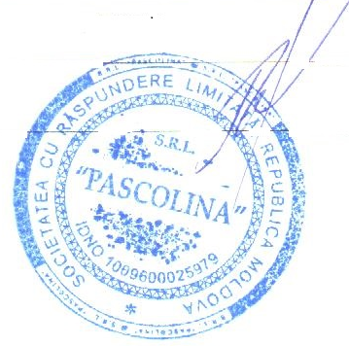 Pascal Gh.

